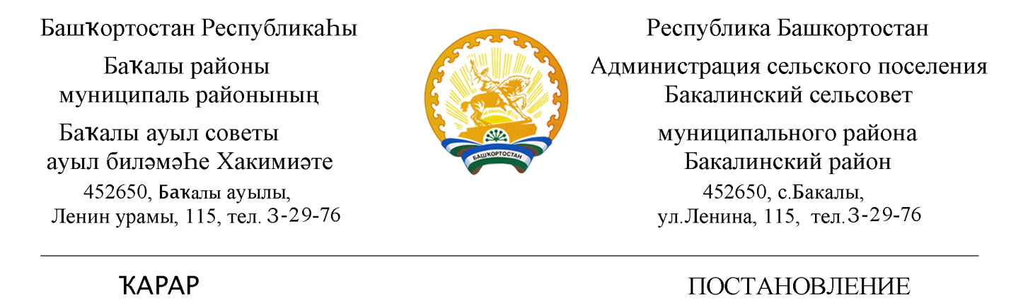
№ 132

28 май 2020 й. 28 мая 2020 г.

О внесение изменений в Постановление администрации сельского поселения Бакалинский сельсовет муниципального района Бакалинский район Республики Башкортостан «Об утверждении порядка осуществления администрацией сельского поселения Бакалинский сельсовет муниципального района Бакалинский район Республики Башкортостан бюджетных полномочий главных администраторов доходов бюджетов бюджетной системы Российской Федерации» от 27.12.2019 г.
№ 347 (с изменениями и дополнениями)

В соответствии с положением Бюджетного кодекса Российской Федерации, п о с т а н о в л я ю:

1. Внести в Постановление администрации сельского поселения Бакалинский сельсовет муниципального района Бакалинский район Республики Башкортостан «Об утверждении порядка осуществления администрацией сельского поселения Бакалинский сельсовет муниципального района Бакалинский район Республики Башкортостан бюджетных полномочий главных администраторов доходов бюджетов бюджетной системы Российской Федерации» от 27.12.2019 г. № 347 (с изменениями и дополнениями) следующие изменения:
-в приложение №1 в Перечень главных администраторов доходов бюджетов бюджетной системы Российской Федерации – органов местного самоуправления муниципального района Бакалинский район Республики Башкортостан дополнить следующие коды бюджетной классификации:
Код бюджетной классификации Российской Федерации |  | Наименование главного администратора доходов бюджетов бюджетной системы Российской Федерации
главного администратора | доходов бюджетов бюджетной системы Российской Федерации
791 | 20249999 10 5767 150 | Прочие межбюджетные трансферты, передаваемые бюджетам сельских поселений (межбюджетные трансферты на реализацию мероприятий по обеспечению комплексного развития сельских территорий)

-в приложении №2 в Перечень кодов подвидов доходов по видам доходов, главным администратором, которого является администрация сельского поселения Бакалинский сельсовет муниципального района Бакалинский район Республики Башкортостан в рамках первого - седьмого знаков дополнить следующим подвидом дохода для кода бюджетной классификации

791 20249999 10 0000 150 «Прочие межбюджетные трансферты, передаваемые бюджетам сельских поселений» установить следующую структуру кода подвида доходов:

5767 150 | межбюджетные трансферты на реализацию мероприятий по обеспечению комплексного развития сельских территорий

2. Контроль за исполнением настоящего постановления оставляю за собой.
3. Настоящее постановление вступает в силу с 1 января 2020 года.

Глава сельского поселения
Бакалинский сельсовет муниципального района
Бакалинский район Республики Башкортостан В.Р. Семенов

